Після 30-хвилинного переїзду ви прибудете в готель Arctic SnowHotel. Це місце подарує вам незабутні враження: можливість побачити сніг і крижані споруди, вражаючі крижані скульптури, унікальні готельні номери і скуштувати арктичні делікатеси, такі як снігова сауна.

Під час вашого незабутнього візиту наш гід розповість вам все про будівництво, експлуатацію та особливості SnowHotel. Після екскурсії у вас буде можливість вільно оглянути SnowHotel і пообідати в ресторані Kota (за додаткову плату попередній запис не потрібен).
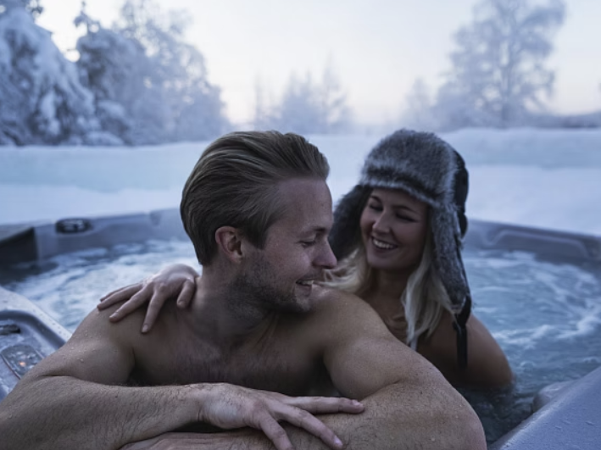
Сауна в готелі SnowHotel – ні з чим не порівнянне задоволення. Наш гід по сауні розповість вам про традиційну фінську сауну та дасть інструкції щодо використання нашої унікальної снігової сауни, щоб ви могли насолодитися незабутнім парним досвідом. У вас буде можливість насолодитися традиційною фінською сауною, розслабитися в джакузі під відкритим небом і відвідати унікальну снігову сауну, залишивши незабутні враження на все життя. Рушники та тапочки також включені у вартість.
ВКЛЮЧАЄ
- Вартість проїзду в автобусі
- Чайові або винагорода
- Податок на виїзд
- Вступний податок
- Стартовий внесок або вступний внесок
- Інтернет-Fi
Екскурсія включає:
- Зворотні перекази з Рованіємі
- Екскурсія по Арктичному сноу-готелю
- Індивідуальне користування фінською сауною, сніговою сауною та джакузі під відкритим небом протягом 1,5 годин
- Можливість пообідати в Коте (за додаткову плату)
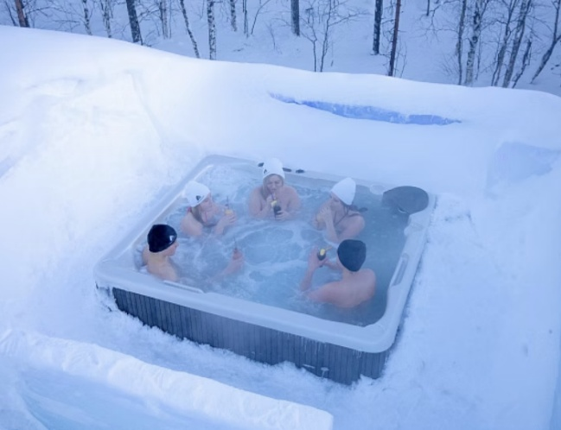

РЕКОМЕНДАЦІЯ
Візьміть з собою:

Візьміть із собою фотоапарат, щоб зробити незабутні фотографії! Усередині SnowHotel постійно підтримується температура від 0 до -5°C, тому ви можете носити той же верхній одяг, що і під час відпочинку в Фінляндії.
АНУЛЯЦІЯ БРОНЮВАННЯ
Будь ласка, уважно прочитайте політику скасування під час бронювання. Повна інформація буде відображена на наступному кроці після вибору дати і часу туру, перед оплатою.
МІСЦЯ ЗУСТРІЧЕЙ
Паб Пісто

